175
01.10.2021

Об утверждении Указаний о порядке применения целевых статей расходов бюджета Пермского муниципального района

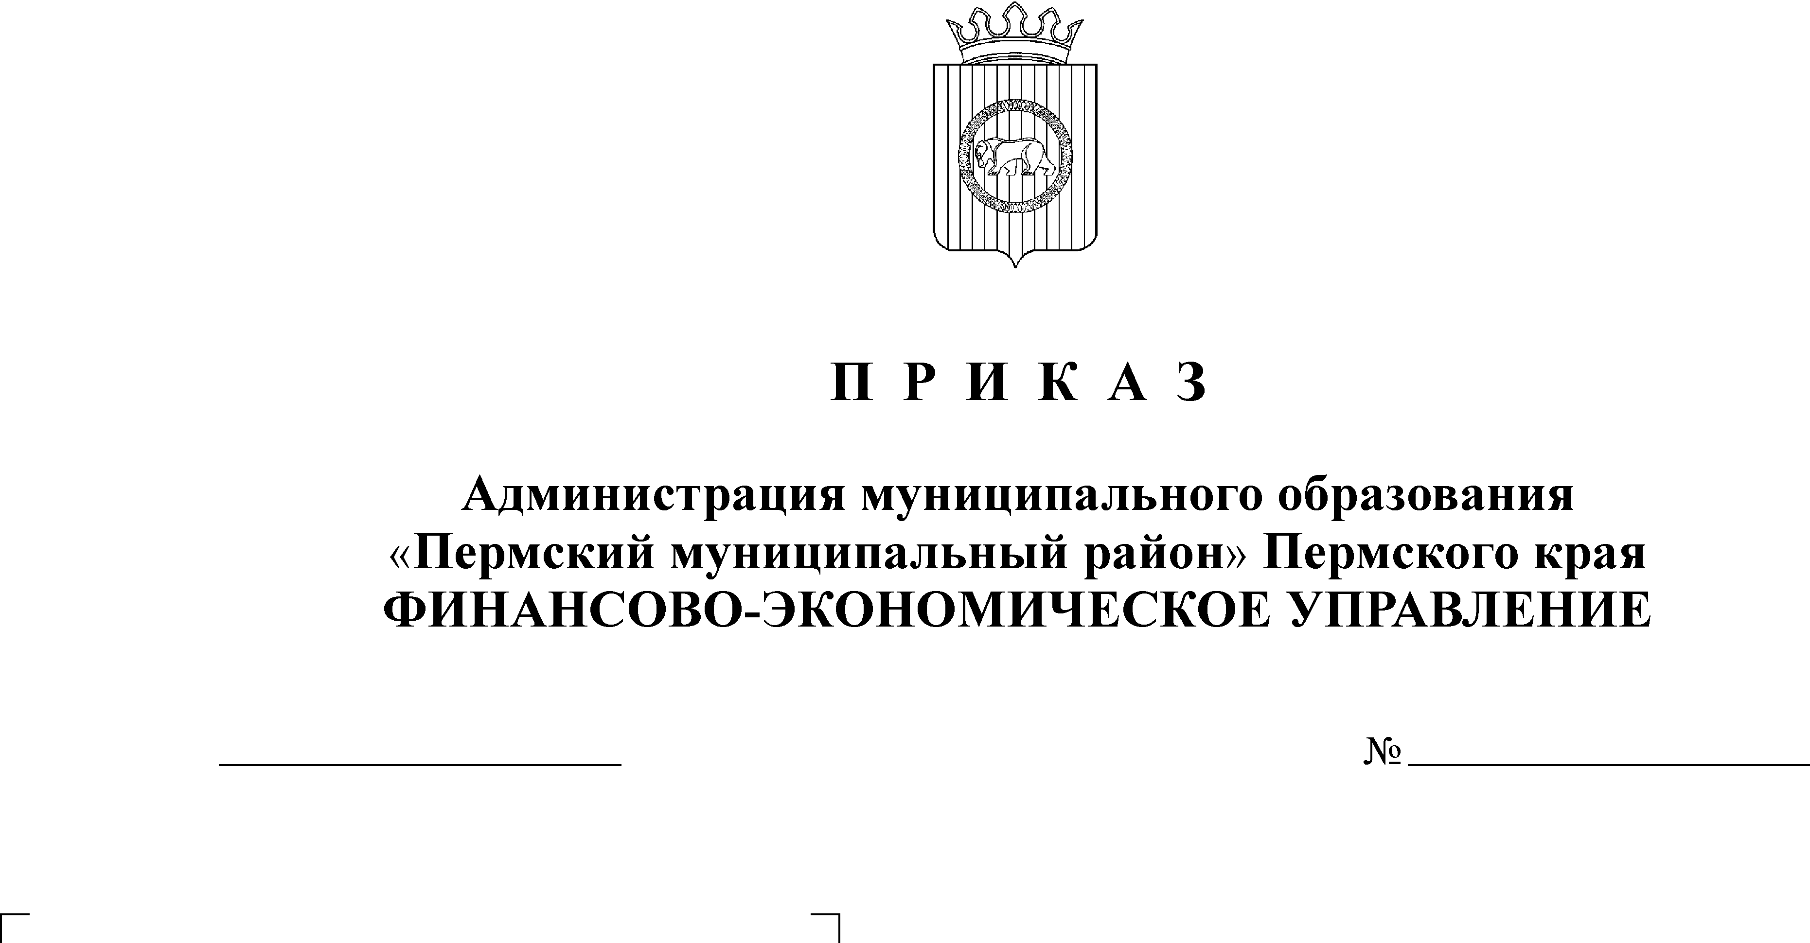
В соответствии со статьей 21 Бюджетного кодекса Российской Федерации, пунктом 5 части 3 раздела 1 решения Земского Собрания Пермского муниципального района от 26 сентября 2013 года № 376 «Об утверждении Положения о бюджетном процессе в Пермском муниципальном районе»

ПРИКАЗЫВАЮ:
1. Утвердить прилагаемые Указания о порядке применения целевых статьей расходов бюджета Пермского муниципального района (далее – Указания).
2. Установить, что Указания применяются к правоотношениям, возникающим при составлении и исполнении бюджета Пермского муниципального района, начиная с бюджета на 2022 год и на плановый период 2023 и 2024 годов.
3. Признать утратившими силу с 01 января 2022 года приказы финансово-экономического управления администрации муниципального образования «Пермский муниципальный район»:
от 24.09.2019 №156 «Об утверждении Указаний о порядке применения целевых статей расходов бюджета Пермского муниципального района»;
от 31.12.2019 № 230 «О внесении изменений в Указания о порядке применения целевых статей расходов бюджета Пермского муниципального района, утвержденные приказом от 24.09.2019 № 156»;
от 03.08.2020 № 105 «О внесении изменений в Указания о порядке применения целевых статей расходов бюджета Пермского муниципального района, утвержденные приказом от 24.09.2019 № 156».
4. Настоящий приказ вступает в силу со дня его подписания.
5. Заместителю начальника финансово-экономического управления, начальнику бюджетного отдела И.Ф. Косых и начальнику отдела финансирования отраслей экономики А.Н. Ружанской довести настоящий приказ до курируемых органов местного самоуправления района и сельских поселений.
6. Настоящий приказ разместить на официальном сайте финансово-экономического управления администрации Пермского муниципального района.
7. Контроль исполнения настоящего приказа возложить на заместителя начальника финансово-экономического управления, начальника бюджетного отдела.

Начальник
финансово-экономического управления Т.Н. Гладких

